这是普京最新的思考，读来却让人倒吸一口凉气

[有理儿有面](javascript:void(0);)

**有理儿有面**

微信号 youli-youmian

功能介绍 你说是不是

2022-10-28[原文](https://mp.weixin.qq.com/s?__biz=Mzg3MjEyMTYyNg==&mid=2247574145&idx=2&sn=1688a8c086ace1e2133ff99aec345688&chksm=cef7f6f4f9807fe212f277005ea2bcdaa30f50d5af9bb8aff705f151ed37e8db705cab3cd9de&scene=27#wechat_redirect&cpage=265) 发表于

收录于合集

以下文章来源于牛弹琴 ，作者牛弹琴



牛弹琴

.

最睿智地解读国际风云、财经要闻，传播正能量





**全文共3076字，图片4张，预计阅读时间为9分钟。**

**文章转载自“牛弹琴”。**



▼

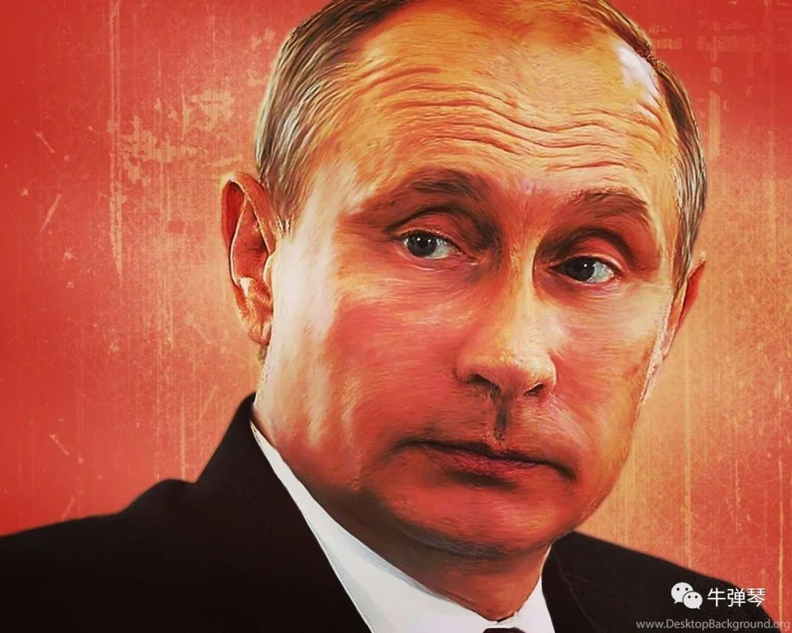

**这是普京最新的思考**，10月27日他在莫斯科瓦尔代俱乐部的演讲，用克里姆林宫发言人佩斯科夫的话说：**总统的这个长篇演讲，在未来会被反复研读和分析。**

在这次重要演讲中，普京提到了普希金、莎士比亚、陀思妥耶夫斯基、索尔仁尼琴、柴可夫斯基等很多人，谈到了俄罗斯的历史和乌克兰的过去，当然更提到了当下的乌克兰危机和国际形势，信息量真的很大。

其中还有辛辣的讽刺，也有普京式的调侃。

但**说实话，有些判断，读来真是让我倒吸一口凉气。**

因为很多话，说得很重。完全个人看法，值得仔细咂摸的10点。

**1，未来10年最危险。**

普京的判断：世界正面临自第二次世界大战结束以来“最危险的十年”。

他的原话是：**“现在，西方独霸世界事务的时代正在结束，单极世界正成为过去。我们站在历史的门槛上，前面也许是二战结束后最为可怕、最不可预测、同时也是重要的十年。西方无力单独管理人类，但他们正绝望地这样做，而世界大多数人民已经不想容忍这些了。”**

普京预言：现在的形势，从某种程度上看，就是革命来临的前奏。

他说有一句经典名言这样说：**现在的情况，是下层阶级不想以旧方式生活，而上层阶级无法让旧生活方式运行下去…**…

如果我印象没错的话，这句话是列宁当年说的。

**2，克里姆林宫的阴谋？**

普京痛斥，最近一段时间，西方采取了一系列行动煽动并升级地区局势，“他们总是试图使事情恶化，这也不是什么新鲜事”。比如在乌克兰挑起战争，围绕台湾挑衅，还有全球粮食和能源市场的不稳定，尤其是天然气管道的破坏“前所未有”。

但结果呢？用普京的话，所有东西，最终都归咎于“克里姆林宫的阴谋”！

普京反问：**看看你们自己。我们真的那么强大吗？任何对我们对手的批评——任何批评——都被视为“克里姆林宫的阴谋”，“克里姆林宫的手”。这太疯狂了！**

**3，乌克兰危机是内战？**

普京说：**“北约扩大至乌克兰，这对我们来说，是完全不可接受的，每个人都知道这一点，但他们忽略了。他们完全忽视了对安全领域的兴趣，某种尝试失败了……事实上，俄罗斯人和乌克兰人在历史上是一个民族，这是一个历史事实。从某种程度上说，这就像是一次内战。”**

他并且强调，能够严肃确保乌克兰国家地位、主权和领土完整的，只能是俄罗斯，是俄罗斯创造了今天的乌克兰。

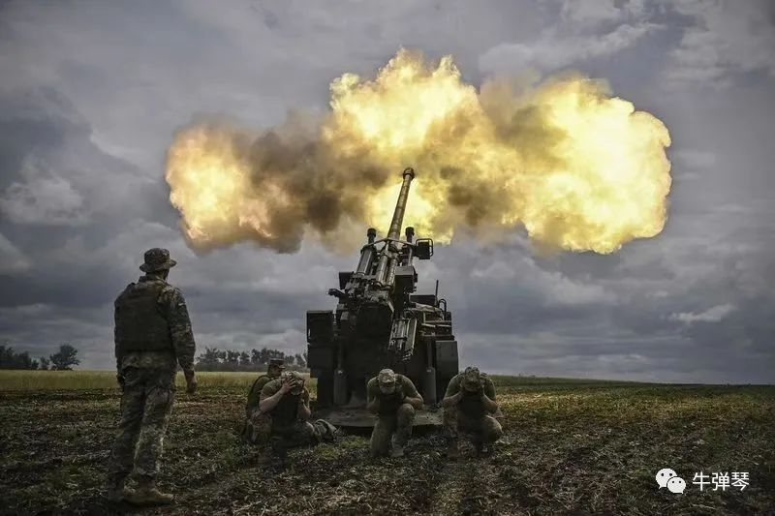

**4，危险、血腥和肮脏的游戏。**

普京警告， “西方精英”在玩一场“危险、血腥和肮脏的游戏”，并试图将世界上的许多问题归咎于他们，包括他自己入侵乌克兰。

他引述索尔仁尼琴1978年在哈佛的演讲说，**西方的典型特征是“对优越性的持续盲目”——这种情况一直持续到今天——它“坚持这样一种信念”，即我们星球上任何地方，都应该成为西方一样。“他在1978年说过这句话。一切都没有改变。”**

他随后引用陀思妥耶夫斯基书中的名言，“西塞罗的舌头被剪掉了，哥白尼的眼睛被挖了出来，莎士比亚被石头砸死了……”，评价说：“这就是我们的西方对手正在达到的目的。”

普京还顿了一下说：坦率地说，我感谢我的助手找到这些名人名言。

**5，俄罗斯不接受发号施令。**

普京说，没有人可以告诉俄罗斯，该如何建立自己的社会，“永远没有人能够向俄罗斯发号施令，迫使俄罗斯建设什么样的社会。”

他并且揶揄说：**“西方社会很奇怪，在我看来，一个新奇的趋势，如数十种性别和同性恋游行，那就这样吧。让他们做他们想做的事！但他们绝对没有权利做的，就是要求其他人朝着同一个方向前进。”**

**6，不会对乌克兰核打击。**

按照普京的说法，俄罗斯不需要对乌克兰实施核打击，因为无论是在政治还是军事层面上都没有任何意义。

**“我们从未故意说过俄罗斯使用核武器的可能性。我们只是对西方领导人的（核威胁）做出了回应。”**

但他强调，**只要核武器存在，就始终存在使用的危险。**但西方渲染俄罗斯会使用核武器，目的就是影响中立国家来反对俄罗斯，是西方在对俄罗斯进行“核讹诈”。

普京并且指责，乌克兰正在制造“脏弹”，以便在自己的领土上使用，并为此嫁祸俄罗斯。

**7，我不是赫鲁晓夫。**

现场听众向普京提问：**明天（10月28日）是古巴导弹危机主要日子的60周年纪念日，这是危机结束的高潮。你能想象自己扮演一位领导人的角色，或者更确切地说，赫鲁晓夫，对吧？我们能实现吗？**

普京回答：**不可能。**

听众：我们不会实现吗？

普京：**不，无论如何，我无法想象自己扮演赫鲁晓夫的角色。（笑）**

他接着说：但我们准备解决任何问题，我们没有拒绝。去年12月，我们提议美国继续就战略稳定问题进行对话，他们没有回应我们。如果他们愿意，我们已经准备好了，拜托。如果他们不想，我们不需要，我们正在开发我们的现代技术，运载工具，包括高超音速武器。原则上，我们不需要任何东西，我们感到自给自足。

是的，很明显，总有一天他们会在高超音速武器上赶上我们。**但如果美国想就此与我们对话，我们已做好准备。**

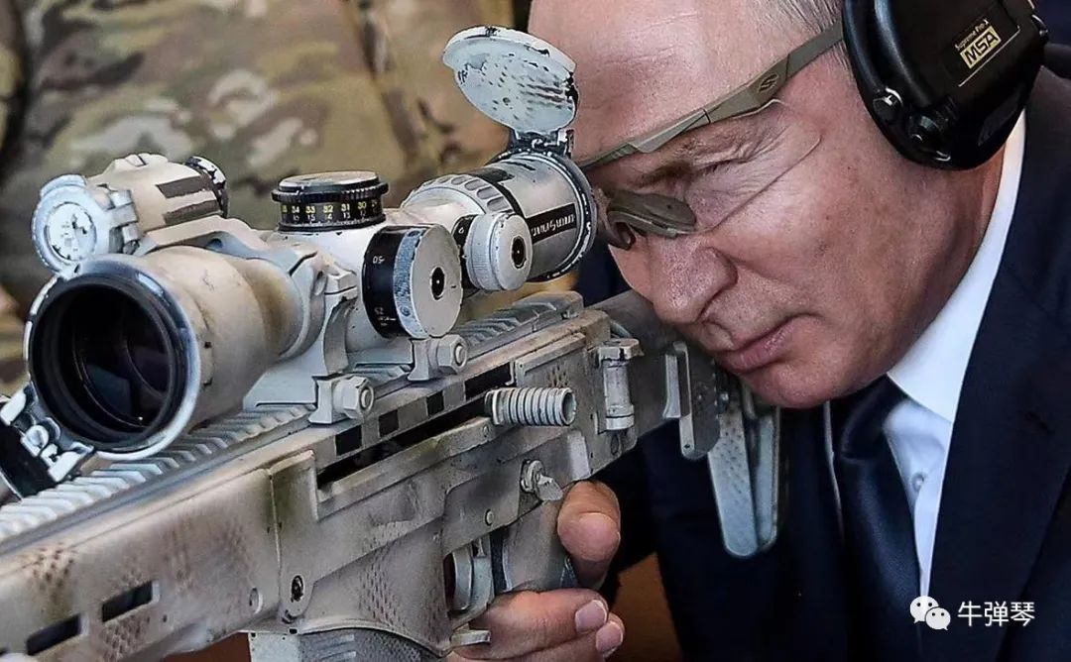

**8，痛斥美国的双标。**

普京指责，西方正在通过贸易战、经济制裁和颜色革命，对其他国家进行各种干涉，其中之一，就是2014年的乌克兰悲剧结果，“他们有脸随心所欲地行事，对他们所做的任何事情都没有顾忌”。

他并且指责，美国随心所欲地刺杀了伊朗将军苏莱曼尼，**“这可是另一个国家的官员......他们（西方）在他国领土上杀人，竟然还说‘是的，我们杀人了。’我们到底生活在一个什么样的世界。”**

**9，联合国改革及国际格局。**

普京说：“也许值得考虑，联合国结构、包括其安理会，应更大程度准确地反映世界各地的多样性。要知道，明天的世界，对亚洲、非洲和拉丁美洲的依赖，要比今天认为的多得多。显然，这种影响力的增长是积极的。”

普京并且说，**即使在欧亚大陆，西方文明也不是唯一的文明。“大多数人口集中在欧亚大陆的东部——那里是人类最古老文明的中心……我们越努力地增加欧亚大陆的连通性，创造新的合作方式和形式，我们取得的成功就越令人印象深刻。”**

他高度评价上合组织的快速发展以及“一带一路”倡议，认为这些项目，意味着一个新时代的开始。

他并且嘲讽欧洲，**“（欧洲人自认为比其他人更好的）傲慢背后，是他们不知何故竟没有注意到，他们自己已成为别人的边缘，已经变成了附庸——往往没有投票权。”**

**10，俄罗斯不称霸。**

按照普京的说法，俄罗斯不是西方的敌人，俄还一度对西方和北约说：让我们停止成为敌人，让我们友好地生活，让我们进行对话，建立信任，从而建立和平。

**“我们绝对是真诚的，我想强调这一点，但我们得到了什么回报？简言之，我们在可能合作的所有主要领域都得到‘不’。”**

他指责，西方的目标，就是让俄罗斯更加脆弱，让俄罗斯成为实现其地缘政治目标的工具。

但普京也强调，俄罗斯不会寻求霸权，**“俄罗斯不会挑战西方的精英，俄罗斯只是捍卫自己的生存权和自由发展权。 与此同时，我们自己不会成为某个新的霸权。”**

他宣称，俄罗斯不寻求用东方、北方或南方的主导来取代西方的主导地位。俄罗斯永远不会运用破坏方案或将其变成实现地缘政治目标的工具。

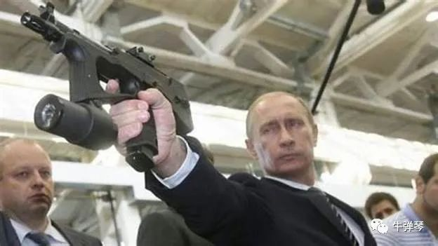

最后，怎么看？

不多说了，简单三点吧，完全个人看法。

**第一，俄罗斯与西方的分歧，短期内不可调和。**西方不会放松对俄罗斯的绞杀，普京也不存在不切实际的幻想。但这种激烈的对抗，意味着一个更危险的未来。

**第二，未来十年最危险，真希望普京只是警告，不是预言。**真不要变成一场人类的噩梦：今年是过去十年最不和平的一年，但却是未来十年最和平的一年。

**第三，确实是世界百年未有之大变局。**体会一下普京的引用的话吧：下层阶级不想以旧方式生活，而上层阶级无法让旧生活方式运行下去……

当然，对中国来说，把自己的事情办好最重要。同时，我们也要有忧患意识，增强斗争本领，做好经受风高浪急甚至惊涛骇浪的重大考验的准备。

**图片源自网络**



**关注公众号：**

**有理儿有面**

**理   性｜   揭   秘｜   探   讨**







### 精选留言

用户设置不下载评论